W drodze do TOP 5. realme podsumowuje miniony rok i ogłasza plany na 2021
- realme zakończyło rok 2020 z łączną liczbą 181 nagród, przyznanych w kilkudziesięciu krajach na całym świecie. Wśród nich znalazło się 159 nagród produktowych, 17 tytułów dla marki oraz 5 wyróżnień w kategorii wzornictwa;
- W najbliższym czasie do grona polskich partnerów biznesowych realme dołączą morele.net oraz empik.com. W 2021 roku marka planuje także nawiązanie współpracy z kolejnymi operatorami;
- Plany produktowe realme na 2021 rok to m.in. kolejne premiery smartfonów oraz rozwój nowych kategorii produktowych z segmentu akcesoriów i smart home.
Warszawa, 15 stycznia 2021 r. – Marka realme obecna jest w Polsce od kwietnia 2020 roku. W tym czasie na rynku debiutowało 13 modeli smartfonów oraz towarzyszące im akcesoria – smart watche oraz słuchawki. realme nawiązało również współpracę z kluczowymi dystrybutorami oraz największymi sklepami z elektroniką użytkową. Urządzenia marki trafiły do oferty operatorów Play oraz Plus. Zyskały również uznanie konsumentów, co przejawia się rosnącą w siłę społecznością użytkowników smartfonów realme.
Plany marki na 2021 rok to utrzymanie wysokiego tempa wzrostu, a także powiększanie produktowego portfolio, m.in. o szerszą grupę akcesoriów oraz rozwiązań AIOT. Istotny będzie także rozwój biznesowy i pozyskanie kolejnych partnerów, tak aby wprowadzić realme do ścisłego TOP 5 smartfonowych marek na rynku polskim. W najbliższym czasie możemy spodziewać się oferty realme u wszystkich operatorów komórkowych w Polsce, a tym samym pokrycia przez producenta wszystkich kluczowych kanałów sprzedaży.
realme obecne i docenione w 61 krajach
Pod koniec minionego roku realme było obecne w 61 krajach. Wysoką jakość urządzeń i rozwiązania technologiczne docenili ich użytkownicy, szczególnie przedstawiciele tzw. pokolenia millenialsów, kluczowego dla marki grupy docelowej. O pozytywnym odbiorze urządzeń realme świadczy 159 nagród dla poszczególnych produktów, w tym dla określanego mianem jednego z najlepszych smartfonów ze średniej półki realme 7 Pro czy popularyzatora łączności 5G realme 7 5G, w Polsce będącego najtańszym telefonem z 5G.
W Polsce producent został Debiutem Roku w plebiscycie TechAwards 2020, a urządzenia realme docenione zostały przez media technologiczne, zdobywając ponad 30 branżowych wyróżnień.
Na globalnej arenie, urządzenia realme zostały nagrodzone za swoje wzornictwo – o czym świadczy aż 5 nagród w tej kategorii (m.in. Red Dot Award, Pin Award i Good Design Award). Nagrody branżowe uzupełniło także 17 wyróżnień dla marki oraz ważne w rozwoju biznesowym kamienie milowe. W 2020 roku Counterpoint Research uznało realme za najszybciej rozwijającą się marką smartfonów na świecie, a Financial Times potwierdził, że firma zajmuje istotną pozycję w regionie Azji i Pacyfiku.
2021 rokiem dalszego rozwoju marki w Polsce i na świecie
Globalnym sukcesem realme jest utrzymanie 7 pozycji wśród producentów, przy dwucyfrowych wzrostach sprzedaży przez 3 kolejne kwartały, czego nie osiągnęła w tym czasie żadna inna marka na świecie. Biorąc pod uwagę, że realme pojawiło się na rynku w maju 2018 roku, tempo globalnego wzrostu producenta jest wyjątkowo szybkie.
„Jesteśmy marką, która najszybciej w historii branży zdobyła 50 milionów użytkowników i nie zamierzamy zwalniać tempa. Już na 12 rynkach objęliśmy pozycję Top 5 i ten sukces planujemy powtórzyć w 2021 roku w Polsce. Cel na najbliższe kilkanaście miesięcy to nawiązanie współpracy z wszystkimi operatorami i poszerzenie naszego portfolio o kolejne kategorie produktów AIOT, jak głośniki czy odkurzacze. Wprowadzimy też na rynek kolejne modele smartfonów realme, w tym urządzenia obsługujące sieć 5G czy zapowiedziany już flagowy model z procesorem Snapdragon 888” – mówi Łukasz Łyżwa, Head of Sales w realme Polska.
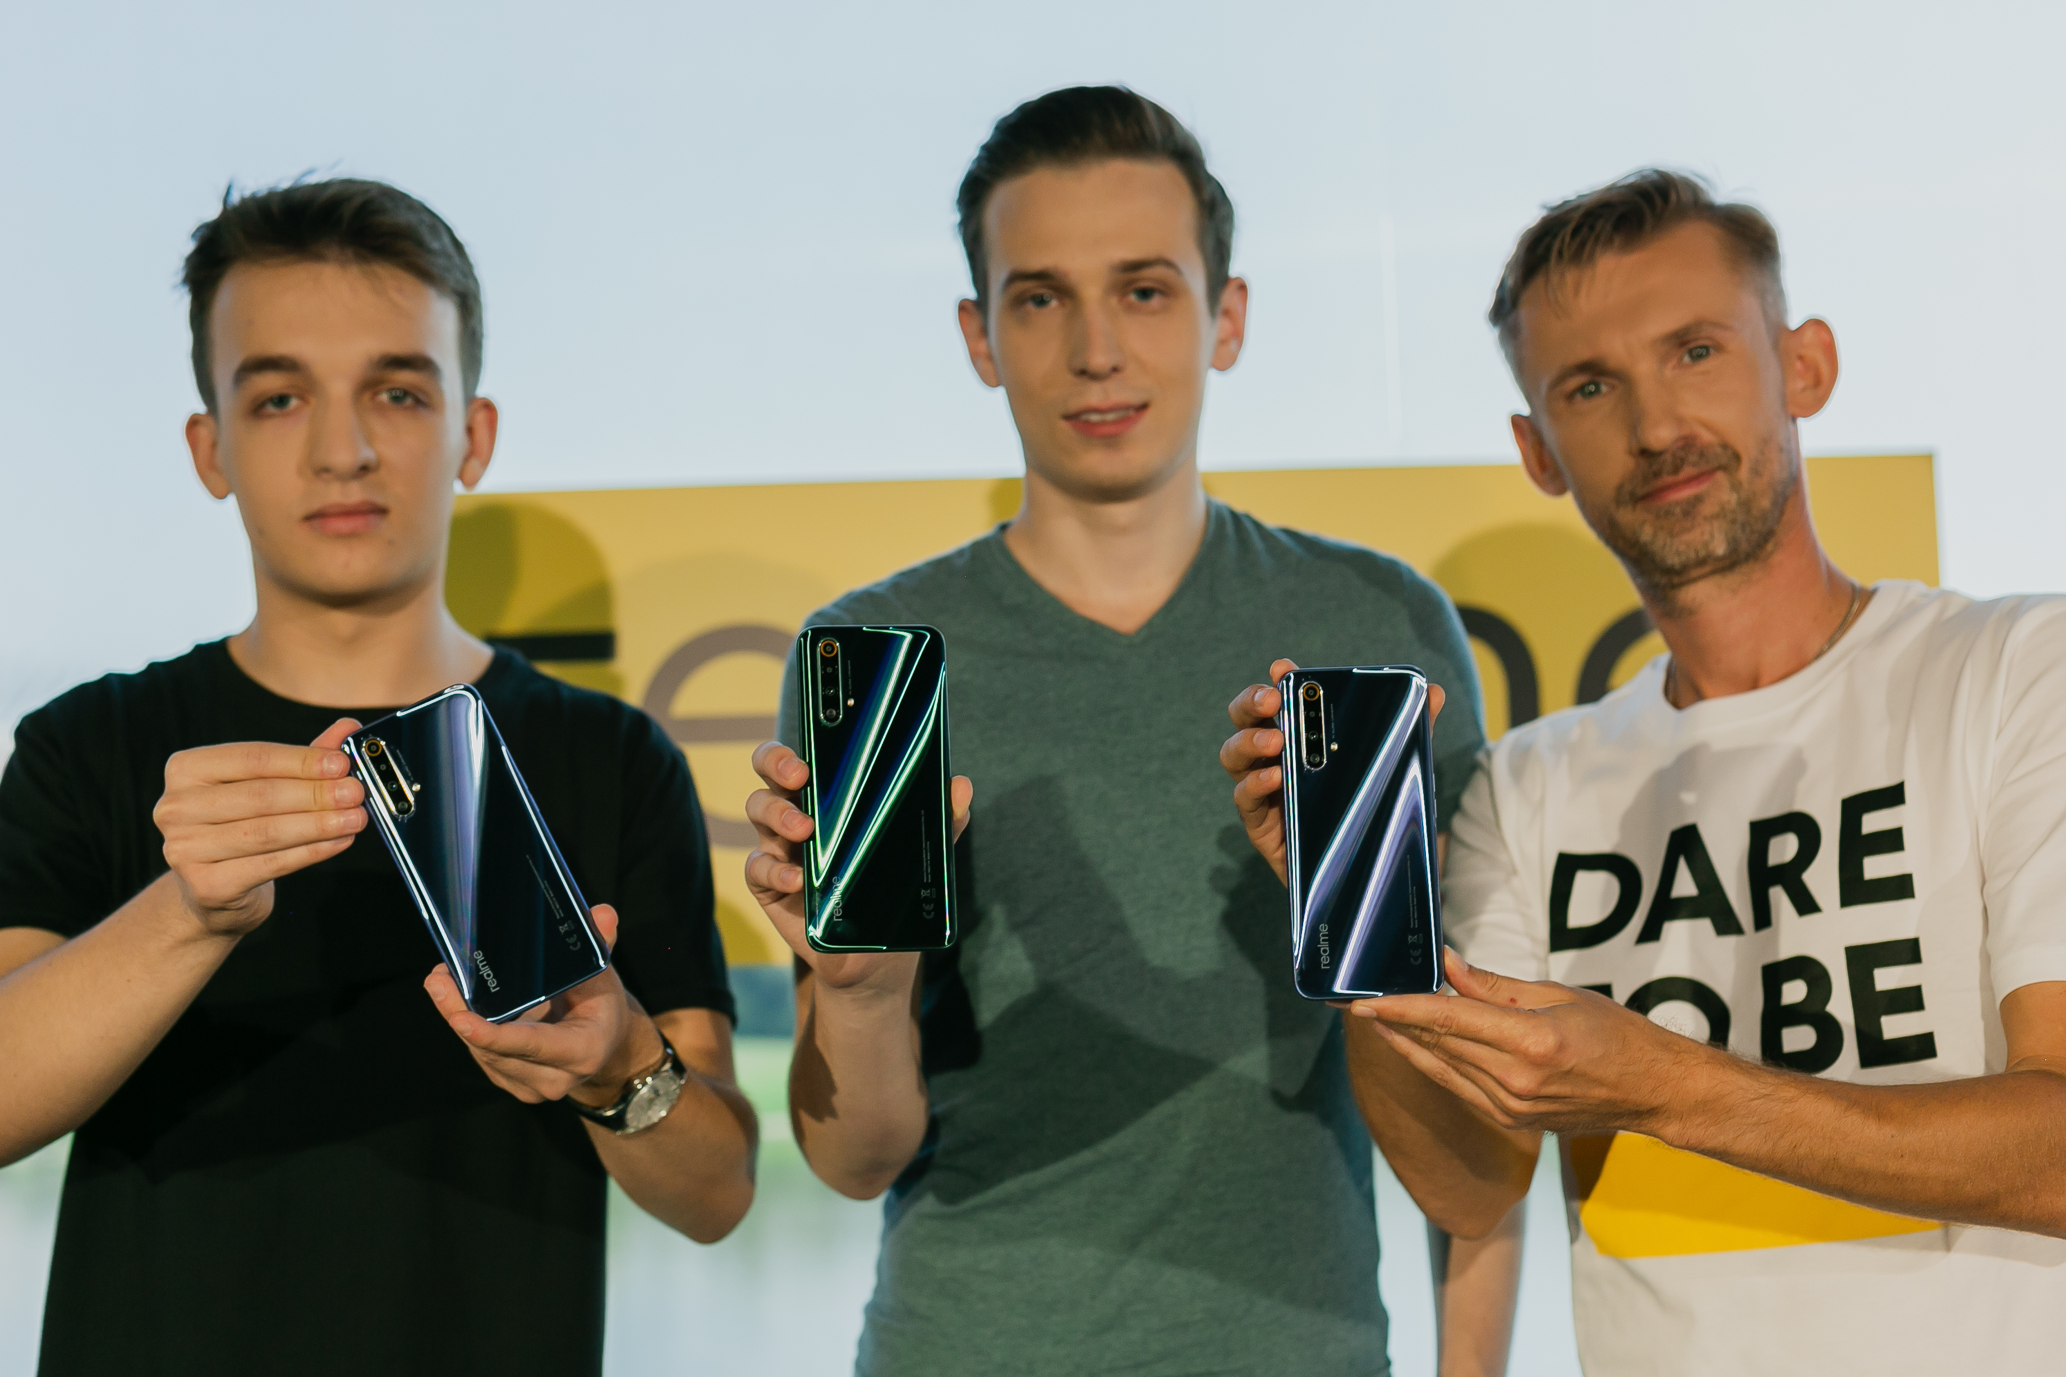
Wrzesień 2020: premiera realme x50 5G.
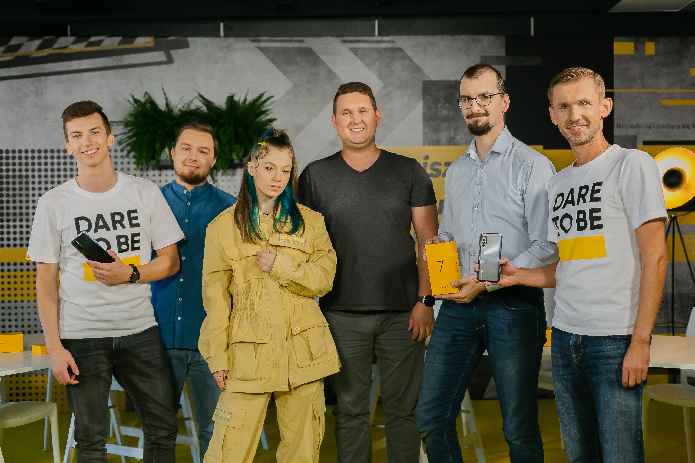
Październik 2020: premiera realme 7 oraz realme 7 Pro.
Grudzień 2020: premiera realme 7i, realme 7 5G oraz akcesoriów.

Urządzenia producenta już teraz dostępne są w największych sklepach: RTV Euro AGD, X-kom, Media Expert, Media Markt i Neonet (zarówno stacjonarnie, jak i online) oraz u operatorów: Play oraz Plus. Na początku 2021 roku do tego grona dołączą kolejni partnerzy biznesowi marki - morele.net oraz empik.com.
„W 2021 roku zamierzamy być popularyzatorem 5G, forsując smartfony z obsługą 5G już na etapie rozbudowy infrastruktury telekomunikacyjnej. Celem jest osiągnięcie szerokiej dostępności urządzeń 5G oraz aktywne budowanie ekosystemu, aby wesprzeć rozwój technologii 5G na całym świecie” – pisze w liście otwartym Sky Li, CEO realme.
Obok kontynuowania misji popularyzacji technologii 5G, realme planuje także tworzenie kolejnych innowacyjnych smartfonów oraz współpracujących z nimi urządzeń AIOT. Podobnie jak w poprzednim roku, działaniom marki będzie przyświecać podążanie za potrzebami konsumentów, tak aby otrzymywali oni jakościowe produkty, w każdym segmencie cenowym.
Fragmenty listu otwartego Ski Li, CEO realme dostępne są pod linkiem: https://cutt.ly/vjE2vl9
Wideo podsumowanie roku 2020 w realme: https://youtu.be/SJnp7f2iSqk

Kontakt dla mediów:

Natalia Malinowska  PR Specialist  Mobile: +48 666 300 054  Email: n.malinowska@planetpartners.pl | Michał Chrobot  PR Consultant  Mobile: +48 721 545 911  Email: m.chrobot@planetpartners.pl
O marce realme:
realme to marka technologiczna, którą 4 maja 2018 r. stworzył Sky Li. Ambicją realme jest wyznaczenie trendów i dostarczanie młodym ludziom produktów, gwarantujących niezapomniane wrażenia. Smartfony oraz urządzenia IoT od realme wyróżniają się nie tylko designem czy wydajnością, ale również przystępnymi cenami.
W globalnym zestawieniu smartfonowych marek realme zajmuje 7. miejsce i jest obecnie najszybciej rozwijającym się producentem. Marka jest obecna w 61 krajach, a na 13 rynkach należy do ścisłego TOP 5. We wrześniu 2020 r. pułap sprzedanych smartfonów realme sięgnął 50 mln urządzeń. W Polsce realme obecne jest od kwietnia 2020 roku.
- Strona WWW: realme.com/pl/
- YouTube: realme Polska
- Facebook: facebook.com/realmePolska
- Instagram: instagram.com/realme.polska/

